Intelligente Viega-Lösung zum Schutz vor Stagnation:

**Trinkwasser-Installation durch „Prevista Dry“-WC-Element mit „AquaVip“-Spülstation unterstützen**

Attendorn, 16. Februar 2022 – Stagnation ist ein großes Risiko für den Erhalt der Trinkwassergüte. Das neue „Prevista Dry“-WC-Element mit „AquaVip“-Spülstation von Viega räumt dieses Risiko aber für Kalt- und Warmwasser führende Trinkwasserleitungen automatisch aus: In dem Vorwandelement ist eine „AquaVip“-Spülstation integriert, die beide Installationsstränge nach definierten Intervallen selbsttätig spült. Ein Temperatursensor kontrolliert den Spülvorgang und stoppt ihn, wenn hinreichend Warmwasser ausgetauscht ist. Das verhindert Verschwendung. Zudem werden die Spültemperaturen protokolliert: ein wichtiger Indikator für mögliche Fremderwärmungen.

Die Spülintervalle wie die Spülmengen und die Zieltemperatur zur Beendigung des Spülvorgangs werden dabei individuell programmiert. So lässt sich die Hygiene-Funktion des Spülkastens auf das jeweilige Installationsumfeld – beispielsweise in einem kleinen Hotel, einer Schule oder einer Sporthalle – anpassen. Die im wahrsten Sinne des Wortes automatisch im Hintergrund ablaufende Hygienespülung kann außerdem auf einen Zeitpunkt gelegt werden, an dem es keine Ruhestörung durch das fließende Wasser gibt. Gerade in Hotels ist das ein wichtiger Komfortaspekt.

**Einfache Installation**

Die Installation des „Prevista Dry“-WC-Elements mit „AquaVip“-Spülstation ist genauso einfach wie die eines jeden WC-Elements aus dem „Prevista Dry“-Programm: Nachdem das Element nahezu werkzeuglos aufgestellt wurde, muss neben der obligatorischen Kaltwasserleitung nur noch die Warmwasser führende Rohrleitung an das werksseitig vormontierte Eckventil angeschlossen und die „AquaVip“-Spülstation mit dem Stromnetz verbunden werden. Dann kann die Programmierung der Hygienefunktion über eine Viega-App erfolgen.

Durch einen freien Auslauf ist die Hygienespülfunktion des Spülkastens eigensicher gemäß DIN EN 1717; die stagnationsfreie Wasserführung unterstützt den Erhalt der Trinkwassergüte zusätzlich. Schwitzwasserbildung wird durch gezieltes und direktes Ausspülen der Warmwasserleitung verhindert – eine wichtige Funktion, um Kondensatbildung innerhalb der Vorwand zu verhindern.

**Einfache Kommunikation**

Die Kommunikation mit dem „Prevista Dry“-WC-Element mit „AquaVip“-Spülstation erfolgt per Bluetooth-Modul und der zugehörigen, kostenlosen Viega-App Prevista Hygiene Control (für iOS und Android). So können Objekte mit mehreren dieser Module komfortabel per Smartphone eingerichtet und betrieben werden. Dank eines frei konfigurierbaren Templates müssen die Grundparameter dabei nur ein Mal definiert werden. Anschließend lassen sie sich auf jeden weiteren Spülkasten direkt übertragen. Das reduziert den Aufwand für die Inbetriebnahme.

Auch eine direkte Auslesung der Spülstation inklusive Protokollierung der Spülvorgänge ist via Bluetooth und App möglich. Der Betreiber erfüllt über das „Prevista Dry“-WC-Element mit „AquaVip“-Spülstation also gleichzeitig seine Dokumentationspflicht, wie er die Trinkwasser-Installation bei Nutzungsunterbrechungen vor Hygienerisiken durch Stagnation absichert.

In Gebäudekomplexen mit einer größeren Zahl an solchen „Prevista Dry“-WC-Elementen können die Einheiten auch an das Viega-eigene Trinkwassermanagementsystem „AquaVip Solutions“ sowie die Gebäudeautomation angebunden werden. Dann ist eine zentrale Verwaltung oder Parametrierung der Spülfunktionen möglich.

Die Temperaturmessung des Wassers bei jedem Spülvorgang lässt außerdem Rückschlüsse darauf zu, ob es in der Installation Risiken der Fremderwärmung von Trinkwasser kalt gibt. Das kann beispielsweise durch Wärmeübergang in einem Schacht der Fall sein. Diese Hygienerisiken für das Trinkwasser würden sonst unentdeckt bleiben. Dank der Zusatzfunktion des „Prevista Dry“-WC-Element mit „AquaVip“-Spülstation können Fremderwärmungen detektiert werden.

**Alle Betätigungsplatten einsetzbar**

Das ab Juli lieferbare „Prevista Dry“-WC-Element mit automatischer Spülfunktion lässt sich mit allen für das „Prevista“-Vorwandsystem lieferbaren Betätigungsplatten kombinieren. Besonders designstarke Lösungen zum Beispiel mit furnierter Holzoberfläche oder aus gebürstetem Edelstahl stehen für das Bad-Interieur also genauso zur Verfügung wie die komfortabel, weil berührungslos elektronisch auslösenden Betätigungsplatten aus dem „Visign“-Programm von Viega. Das eröffnet eine neue Dimension in der attraktiven Badgestaltung, denn so können zusätzlich wichtige Hygienefunktionalitäten zum Erhalt der Trinkwassergüte in die standardmäßige WC-Betätigung eingebunden werden.

Mehr Informationen zu dem neuen „Prevista Dry“-WC-Element mit „AquaVip“-Spülstation sowie zur schnellen Auslegung des „Prevista Dry Plus“-Vorwandsystems mit dem entsprechenden Online-Konfigurator gibt es unter viega.de/PrevistaDryAquaVip.

*PR_PrevistaDryWC-Element_AquaVip-rinsingstation_DE_2022.docx*

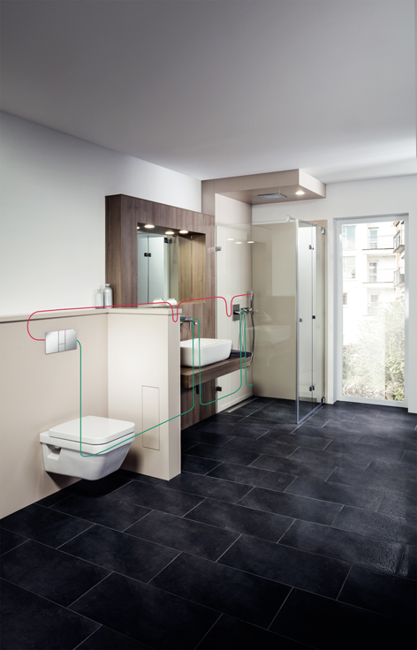

Foto (PR_PrevistaDryWC-Element_AquaVip-rinsingstation_DE_2022_01): Mit dem neuen „Prevista Dry“-WC-Element mit „AquaVip“-Spülstation werden Kalt- und Warmwasser führende Trinkwasser-Installationen, beispielsweise in einem Hotelzimmer, ohne großen Aufwand optimal vor hygienekritischen Stagnationsrisiken geschützt. (Fotos: Viega)

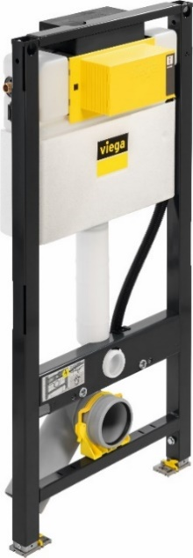

Foto (PR_PrevistaDryWC-Element_AquaVip-rinsingstation_DE_2022_02): Das neue „Prevista Dry“-WC-Element lässt sich genauso schnell und einfach montieren wie die bekannten „Prevista Dry“-Vorwandelemente: Alle zur „AquaVip“-Spülstation gehörenden Funktionalitäten sind vorkonfektioniert, sodass nur noch der Anschluss an die Trinkwasser-Installation warm und an das Stromnetz notwendig ist.

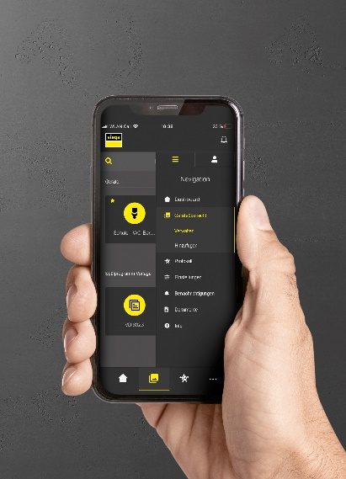

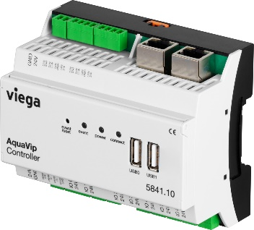

Fotos (PR_PrevistaDryWC-Element_AquaVip-rinsingstation_DE_2022_03,   
PR_PrevistaDryWC-Element_AquaVip-rinsingstation_DE_2022_04): In kleineren Nutzungseinheiten erfolgt die Programmierung und Steuerung der „Prevista Dry“-WC-Elemente mit „AquaVip“-Spülstation idealerweise über Bluetooth per kostenloser Viega-App Prevista Hygiene Control (li.). In größeren Gebäuden können die Viega-Vorwandelemente mit Spülfunktion aber genauso über einen Controller an das Trinkwassermanagementsystem „AquaVip Solutions“ sowie an die Gebäudeautomation angebunden werden.

Zum Unternehmen:  
  
Über 4.700 Mitarbeiter beschäftigt die Viega Gruppe heute weltweit und gehört zu den führenden Herstellern von Installationstechnik für Sanitär und Heizung. An zehn Standorten wird am nachhaltigen Viega Erfolg gearbeitet. Die Produktion konzentriert sich in vier deutschen Werken. Spezielle Lösungen für die jeweiligen lokalen Märkte entstehen in McPherson/USA, Wuxi/China sowie Sanand/Indien. Die Installationstechnik als Kernkompetenz wirkt dabei konstant als Wachstumsmotor. Neben Rohrleitungssystemen gehört zum Produktprogramm Vorwand- und Entwässerungstechnik. Das Sortiment umfasst rund 17.000 Artikel, die nahezu überall zum Einsatz kommen: in der Gebäudetechnik ebenso wie in der Versorgungswirtschaft oder im industriellen Anlagen- und Schiffbau.  
  
1899 erfolgte die Gründung des Familienunternehmens in Attendorn. Bereits in den 60er Jahren wurden die Weichen für die Internationalisierung gestellt. Heute kommen Produkte der Marke Viega weltweit zum Einsatz. Der Vertrieb erfolgt überwiegend durch eigene Vertriebsorganisationen in den jeweiligen Märkten.